Приемы смыслового чтения для понимания и написания текстов при подготовке к ВПР -2021 по математике (8 класс)

Бывалина Л.Л., учитель математики и физики МБОУ СОШ с.Киселёвка

Всероссийские проверочные работы (ВПР) проводятся в целях осуществления мониторинга результатов перехода на ФГОС и направлены на выявление качества подготовки обучающихся.
КИМ ВПР позволяют осуществить диагностику достижения предметных и метапредметных результатов обучения, в том числе овладения межпредметными понятиями и способности использования универсальных учебных действий (УУД) в учебной, познавательной и социальной практике.
Предусмотрена оценка сформированности следующих УУД.
Личностные действия: личностное, профессиональное, жизненное самоопределение. Регулятивные действия: планирование, контроль и коррекция, саморегуляция.
Общеучебные универсальные учебные действия: поиск и выделение необходимой информации, структурирование знаний, осознанное и произвольное построение речевого высказывания в письменной форме, выбор наиболее эффективных способов решения задач в зависимости от конкретных условий, рефлексия способов и условий действия, контроль и оценка процесса и результатов деятельности, моделирование, преобразование модели.
Логические универсальные действия: анализ объектов в целях выделения признаков; синтез, в том числе выведение следствий; установление причинно-следственных связей; построение логической цепи рассуждений; доказательство.
Коммуникативные действия: умение с достаточной полнотой и точностью выражать свои мысли в соответствии с задачами и условиями коммуникации.
Выделенные части фраз показывают связь со сформированностью навыков смыслового чтения.
Чтение – фундамент всех образовательных результатов, обозначенных в ФГОС, всех УУД и предметных действий. Навыки смыслового чтения являются основой для освоения основного содержания образования.
В ФГОС подчеркивается важность обучения смысловому чтению и отмечается, что чтение в современном информационном обществе носит «метапредметный» или «надпредметный» характер и умения чтения относятся к универсальным учебным действиям.
Цель смыслового чтения: максимально точно и полно понять содержание текста, уловить все детали и практически осмыслить извлеченную информацию.
Целостно-системная организация работы с текстом ВПР осуществляется на основе стратегий чтения. Первая – это восприятие текста, поиск информации и понимание прочитанного. Вторая – это извлечение смысла, преобразование и интерпретация текста. Третья – оценка полученной информации, сопоставление с условием.
Современные дети мало и поверхностно читают, испытывают трудности в понимании и запоминании прочитанного. Это касается и специальных научных математических текстов.
А ведь от понимания смысла задания, понимания вопроса задачи зависит правильность решения. Ученики зачастую дают неверные ответы, потому что не поняли смысл задания и ответили не на поставленный вопрос, а на какой-то свой, домысленный. Много ошибок ученики допускают в заданиях, в которых требуется извлечь информацию из таблиц, графиков и схем или сопоставить информацию из разных частей текста. То есть слабо сформированными оказываются умения, связанные с преобразованием и использованием информации, извлеченной из текста.
Тексты принято делить на сплошные (без визуального изображения) и несплошные (с визуальным изображениями).
Типы сплошных текстов:
- описание (художественные и технические);
- повествование (рассказ, отчёт);
- объяснение (рассуждение, интерпретация);
- аргументация (научный комментарий, обоснование);
- инструкция (указание к выполнению работы, правила и т.д.)
Типы не сплошных текстов:
- формы (анкеты);
- таблицы;
- диаграммы, графики, карты;
- списки;
-информационные листы (расписание и др).
На уроках математики встречаются сплошные тексты, но чаще не сплошные. Учу работать с ними, используя приемы «Инсерт», «Сводная таблица», «Верные и неверные утверждения», «Толстые и тонкие вопросы», «Кластер», «Синквейн».
Применяю следующие виды чтения: просмотровое, ознакомительное, изучающее, рефлексивное.
Просмотровое чтение – вид смыслового чтения, при котором происходит поиск конкретной информации или факта.
Ознакомительное чтение – вид смыслового чтения, с помощью которого в тексте определяется главный смысл, ключевая информация.
Изучающее – вид смыслового чтения, при котором в зависимости от цели происходит поиск полной и точной информации и дальнейшая ее интерпретация. Из всего написанного выделяется главное, а второстепенное опускается.
Рефлексивное – самое вдумчивое чтение. Во время такого процесса читающий предвосхищает будущие события, прочитав заголовок или по ходу чтения.
На уроках работа с текстом включает три этапа: предтекстовую деятельность, текстовую и послетекстовую.
Предтекстовая деятельность – это предчтение как активное включение в материал, погружение в тему. Помогают приемы: «Мозговой штурм», «Глоссарий», «Ориентиры предвосхищения», «Задай вопрос», которые развивают умение прогнозировать, сравнивать, оценивать.
Стратегия текстовой деятельности включает приемы: попеременное чтение, чтение с вопросами, чтение с остановками и пометками, которые направлены на развитие умения конструировать вопрос, искать нужную информацию, воспринимать информацию на слух.
Заключительный этап – послетекстовая работа. Можно задать вопросы, вступить в дискуссию с одноклассниками.
Анализ выполнения ВПР в 8 классе (по материалам 7 класса) в октябре 2020 г. показал, что большие затруднения вызвали задания: №5 (22% выполнения) - умение решать текстовые задачи на проценты, № 6 (33% выполнения) - умения решать логические задачи, №10 (11% выполнения) - проверка умения извлекать из текста необходимую информацию, делать оценки, прикидки при практических расчётах, №15 (33% выполнения) - представлять данные в виде таблиц, диаграмм, графиков, №16 - на проверку умения решать текстовые задачи на производительность, покупки, движение. Это задания, связанные с уровнем сформированности навыков смыслового чтения.
Таким образом, при подготовке к ВПР – 2021 для развития навыков смыслового чтения при работе с математическими текстами необходимо работать над совершенствованием следующих умений:
- читать информацию, представленную в виде таблицы, диаграммы, графика / извлекать, интерпретировать информацию, представленную в таблицах и на диаграммах, отражающую свойства и характеристики реальных процессов и явлений;
- решать задачи на основе рассмотрения реальных ситуаций, в которых не требуется точный вычислительный результат;
- извлекать информацию о геометрических фигурах, представленную на чертежах в явном виде;
- представлять данные в виде таблиц, диаграмм, графиков / иллюстрировать с помощью графика реальную зависимость или процесс по их характеристикам.

В КИМ ВПР по математике в 8 классе непосредственно связанные с развитием навыков смыслового чтения являются задания №6 (Интерпретация графика и диаграммы), №7 (Выбор оптимального варианта), №16 (Сопоставительный анализ текста и графиков).
Это задания на развитие умений читать информацию, представленную в виде таблицы, диаграммы, графика; использовать графики реальных процессов и зависимостей для определения их свойств, извлекать, интерпретировать информацию, представленную в таблицах и на диаграммах, отражающую свойства и характеристики реальных процессов и явлений. Представлять данные в виде таблиц, диаграмм, графиков, иллюстрировать с помощью графика реальную зависимость или процесс.

Примеры заданий и приемов работы с текстами заданий ВПР по математике в 8 классе
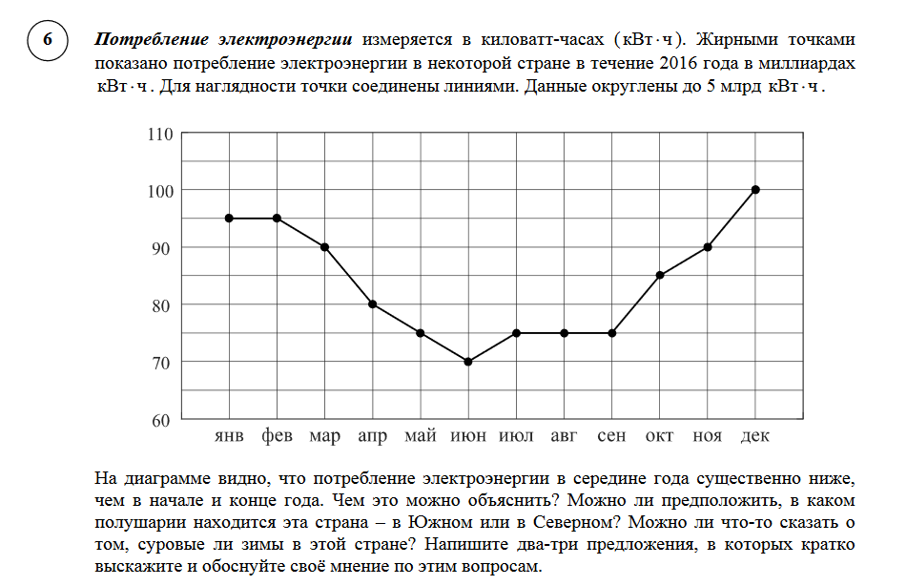
На диаграмме видно, что потребление электроэнергии в середине года существенно ниже, чем в начале и конце года. Чем это можно объяснить? Можно ли предположить, в каком полушарии находится эта страна – в Южном или в Северном? Можно ли что-то сказать о том, суровые ли зимы в этой стране? Напишите два – три предложения, в которых кратко выскажите и обоснуйте своё мнение по этим вопросам.

Прием «Ориентиры предвосхищения»
Тип стратегии: Предтекстовая
Цели стратегии: актуализация предшествующих знаний и опыта, имеющих отношение к теме текста.
Алгоритм реализации стратегии:
1. Прочитайте суждения и отметьте те, с которыми вы согласны (+) или не согласны (-).
Суждения | Согласен (+), не согласен (-)
Наша страна расположена в Северном полушарии | +
В Южном полушарии лето приходится на июнь, июль, август | -
Наибольшее потребление энергии приходится на летние месяцы в Северном полушарии | -
Наибольшее потребление энергии приходится на зимние месяцы в Северном полушарии | +
Чем больше потребление энергии, тем ниже температура в стране | +
Электричество преимущественно расходуется на освещение и отопление | +
Если в стране зимы теплые, то потребление энергии невелико | +
Если удлиняется световой день, то потребление энергии уменьшается | +
Если на улице становится теплее, то потребление энергии увеличивается | -

Прием «Составление вопросов к задаче»
Тип стратегии: Текстовая
Цели стратегии: научить вдумчиво читать текст, задавая самому себе всё более усложняющиеся вопросы.
Алгоритм реализации стратегии:
Мы будем учиться анализировать данные, представленные в тексте задания, в диаграмме, графике.
Рассмотрите диаграмму (график), составьте вопросы, задайте свои вопросы. Работайте в парах. Один задаёт вопросы, другой — отвечает. Поменяйтесь ролями. Задавайте вопросы и отвечайте на них.
- С помощью диаграммы определите, в какие месяцы (время года) потребление электроэнергии было самым большим? (декабрь, январь, февраль; зима)
- С помощью диаграммы определите, в какие месяцы (время года) потребление электроэнергии было самым маленьким? (июнь; лето)
- Как вы думаете, с чем связана такая закономерность? (зимой холодно, следовательно, потребление электроэнергии больше; летом жарко – потребление энергии малое)
- Можно ли утверждать, что страна находится в Северном полушарии? (Наша страна находится в Северном полушарии и в декабре – феврале у нас зима, холодно, а в июне – августе – лето, тепло. Данные графика соответствуют этой зависимости.)
- Как с помощью графика сделать вывод о суровости зимы в стране, представленной на графике? (большая амплитуда колебаний потребления электроэнергии)

Описание стратегии смыслового чтения «Тайм-аут»
Тип стратегии: Послетекстовая
Цели стратегии: самопроверка и оценка понимания текста путём обсуждения его в парах и в группе.
Алгоритм реализации стратегии:
- Прочитайте еще раз про себя текст задания.
- Суммируйте то новое, что вы узнали из текста и диаграммы.
- Ответьте на вопросы к заданию.
- Если у вас нет уверенности в правильности ответа, вынесите свои ответы на обсуждение всей группы после завершения работы с заданием.

Решение. Середина года приходится на летние месяцы в Северном полушарии. Вероятно, снижение потребления электроэнергии связано с тем, что удлиняется световой день и на улице тепло, поэтому меньше электричества расходуется на освещение и отопление. В Южном полушарии это не так. Можно предположить, что эта страна находится в Северном полушарии, и зимы в ней довольно суровые.

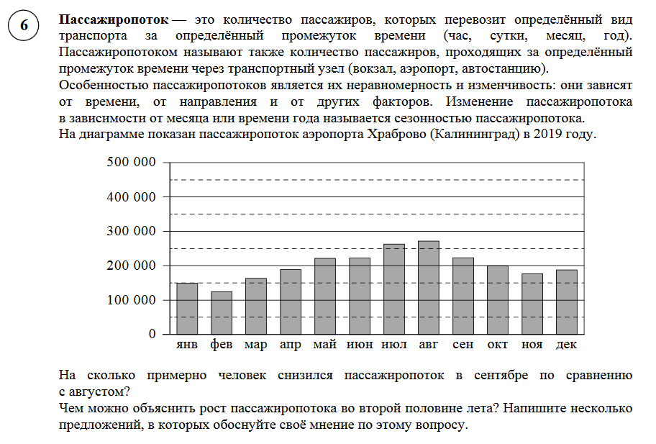
Решение. С августа по сентябрь пассажиропоток снизился примерно на 40–60 тысяч человек (в ответе может быть записано любое число из этого промежутка). Пик пассажиропотока в июле—августе связан с летними отпусками и каникулами в школах и вузах.
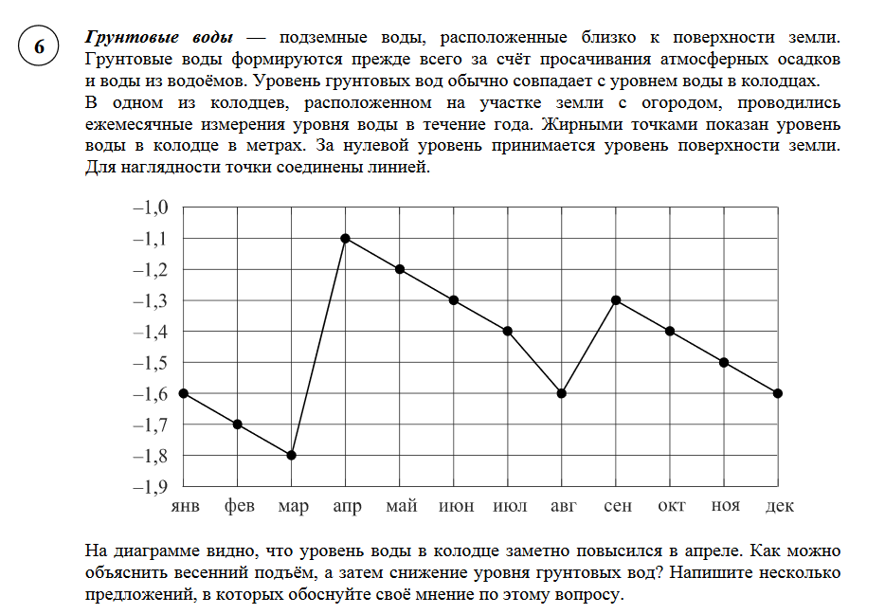
Решение. Повышение уровня грунтовых вод в апреле связано с быстрым таянием снега. В мае –июне уровень грунтовых вод снижался, потому что снег сошёл, осадков выпадало мало, температура воздуха повысилась, увеличилось испарение воды с поверхности земли, вода из колодца стала использоваться для полива

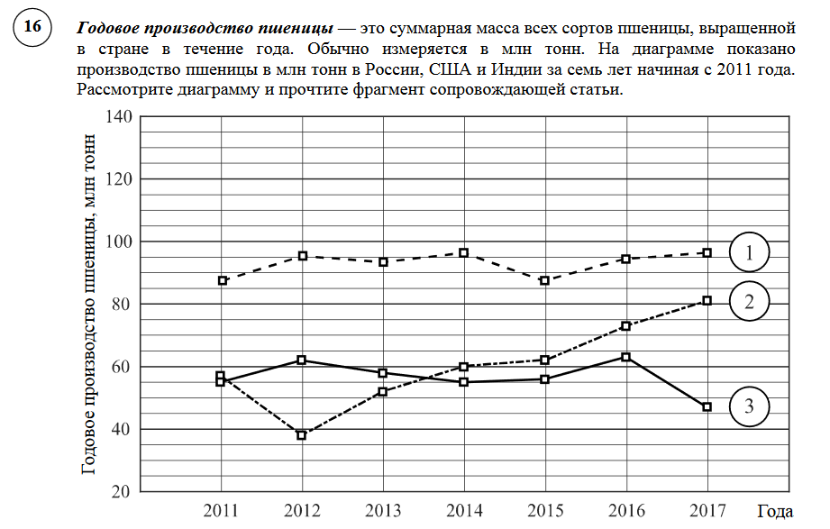
В 2012 году на основных хлебородных территориях России случилась аномальная засуха. Она повсеместно нанесла значительный ущерб посевам пшеницы, а на 8% площадей полностью погубила урожай. Погодные условия мешали не только российским хлеборобам.
В 2015 году в Индии длительная жара привела к выгоранию части площадей, занятых пшеницей. Кроме того, на урожайности пшеницы в Индии в том году негативно сказались чрезмерные осадки и град, последовавшие за засухой.
В США из-за падения закупочных цен на пшеницу в 2017 году фермеры сократили на 1,5 млн га посевные площади, отведённые под пшеницу. Засуха и поздние метели в США в том же году стали причиной рекордно низкой урожайности зерновых.
В Китайской Народной Республике в большинстве хлебородных районов на протяжении последних десяти лет погода благоприятствовала сельскому хозяйству. Постепенно повышающаяся культура земледелия в КНР способствует не быстрому, но устойчивому росту производства пшеницы, составляющей наряду с рисом основу рациона населения. В 2015 году урожай составил 130 млн тонн – на 10 млн тонн больше, чем четырьмя годами раньше. Однако 2016 год оказался менее удачными суммарный урожай снизился на 2 млн тонн по сравнению с 2015 годом. Но уже в 2017 году снова наблюдался резкий рост по сравнению с прошлым годом, а суммарный урожай пшеницы в 2017 году оказался на 10% выше, чем в 2011 году.
1) На основании прочитанного определите, какой стране соответствует каждый из трёх графиков.
Ответ: 1) — ______________; 2) — ______________; 3) — ______________
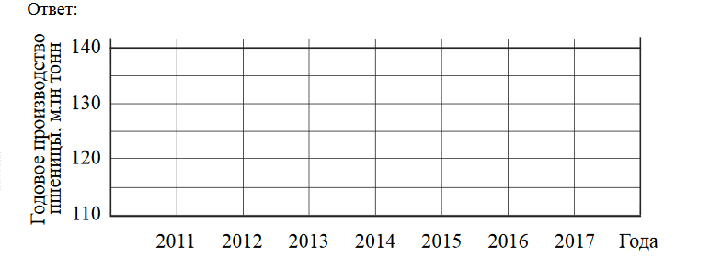
2) По имеющемуся описанию постройте схематично график производства пшеницы в Китае в 2011–2017 гг.

Приемы смыслового чтения, используемые при работе с текстом задания №16.

Прием «Предваряющие вопросы»
Тип стратегии: Предтекстовая
Цели стратегии: актуализация имеющихся знаний по теме текста.
Алгоритм реализации стратегии:
- Просмотрите текст быстро. (Просмотровое чтение)
- Как можно назвать предложенный в задании текст? (Годовое производство пшеницы)
- Что кроме текста присутствует в задании? (графики)
- Как вы думаете, о чем пойдет речь в тексте задания? (сопоставить график годового производства пшеницы и страну, самим построить график)
- Что показывают графики? (Зависимость годового производства пшеницы в зависимости от года выращивания)
- Для каких лет построены графики? (2011 – 2017 гг.)
- Сколько графиков на диаграмме? (3)
- А сколько и какие страны упоминаются в тексте задания? (4, Индия, Китай, Россия, США)
- Какой из этого можно сделать вывод? (для одной из стран график не построен, значит, его нужно будет построить самостоятельно)
- Для какой страны нужно построить график? (Китай)
- Какой предварительный вывод можно сделать из этого? (Для Китая не построен график на диаграмме)

Приемы «Чтение с остановками» и «Установление соответствия»
Тип стратегии: Текстовая
Цели стратегии: управление процессом осмысления текста во время его чтения.
Алгоритм реализации стратегии:
Мы будем читать текст по абзацам с остановками, во время которых вам нужно будет установить соответствие между годом производства пшеницы и динамикой производства для каждой страны в соответствии с данными в тексте и занести данные в таблицу. Вам во время остановок будут задаваться вопросы на проверку понимания отрывка.
Динамика производства пшеницы
годы  страна | 2011 | 2012 | 2013 | 2014 | 2015 | 2016 | 2017
Россия
Индия
США
Китай | 130 – 10 = 120 млн.т. |  |  |  | 130 млн тонн | 130 – 2 = 128 млн.т. | 120∙1,1=132 млн.т

Вопросы по тексту (могут задаваться учителем, либо формулироваться учениками в парной работе)
- В каком году в России был самый низкий урожай? (2012 г.)
- Как сказывается на урожайности пшеницы длительная жара, чрезмерные осадки, град? (урожайность уменьшается)
- В каком году в Индии был самый низкий урожай? (2015 г.)
- В каком году был рекордно низкой урожайности зерновых в США? (2017 г.)
- Что послужило причиной резкого падения производства пшеницы? (падение закупочных цен на пшеницу, сокращение посевных площадей, засуха, поздние метели)
- Для каких лет можно указать точные числа производства пшеницы в КНР? (2011 г., 2015 г., 2016 г., 2017 г.)

Прием «Отношения между вопросом и ответом»
Тип стратегии: Послетекстовая
Цели стратегии: самопроверка и оценка понимания текста
Алгоритм реализации стратегии:
Прием помогает осмыслить текст и найти ответы на вопросы. Ответ на вопрос может быть в тексте или в голове читателя. Если ответ в тексте, он может находиться в одном предложении текста (1) или в нескольких его частях (2).
В случае 1, чтобы ответить на вопрос, надо найти точный ответ в одном предложении текста. Если он содержится в нескольких частях текста (2), такой ответ надо формулировать, соединяя их.
Если ответ в голове читателя, то в одном случае (3) читатель составляет его, соединяя то, что автор говорит между строк или в косвенной форме, и то, как сам читатель интерпретирует слова автора. В другом случае (4) ответ находится за пределами текста и читатель ищет его в своих знаниях.
Надо найти предложение или части текста, чтобы ответить на вопрос.

- Какие задания по данному тексту необходимо выполнить? Установить соответствие страны и графика производства пшеницы, построить график производства пшеницы в Китае в 2011–2017 гг.)
- Объясните, как вы нашли числовые данные производства пшеницы в КНР в 2011, 2016, 2017 г. (см. таблицу)
- Предположите, как изменяется производство пшеницы в 2012 – 2014 гг. в КНР? (увеличивается) Подтвердите своё утверждение словами из текста (В Китайской Народной Республике в большинстве хлебородных районов на протяжении последних десяти лет погода благоприятствовала сельскому хозяйству. Постепенно повышающаяся культура земледелия в КНР способствует не быстрому, но устойчивому росту производства пшеницы)
- Как вы думаете, производство пшеницы в каких странах изображено на графиках? (Россия, Индия, США)
- Как вы думаете, почему на диаграмме нет графика производства пшеницы в Китае? (на графике указан диапазон 20 – 140 млн. тонн, а в Китае наименьшее значение в 2011 г. – 120 млн.тонн. Такой точки нет ни на одном графике)
- Установите соответствие между графиком и страной производства пшеницы (1 — Индия; 2 — Россия; 3 — США). Обоснуйте свой выбор.
- По полученным данным постройте схематично график производства пшеницы в Китае в 2011–2017 гг.

Ответ: 1) 1 — Индия; 2 — Россия; 3 — США;
